Приложение
к распоряжению Исполнительного комитета
города Нижнекамск

от 02.02.2024 № 50

Схема размещения места (площадки) накопления твердых коммунальных отходов на территории города Нижнекамск

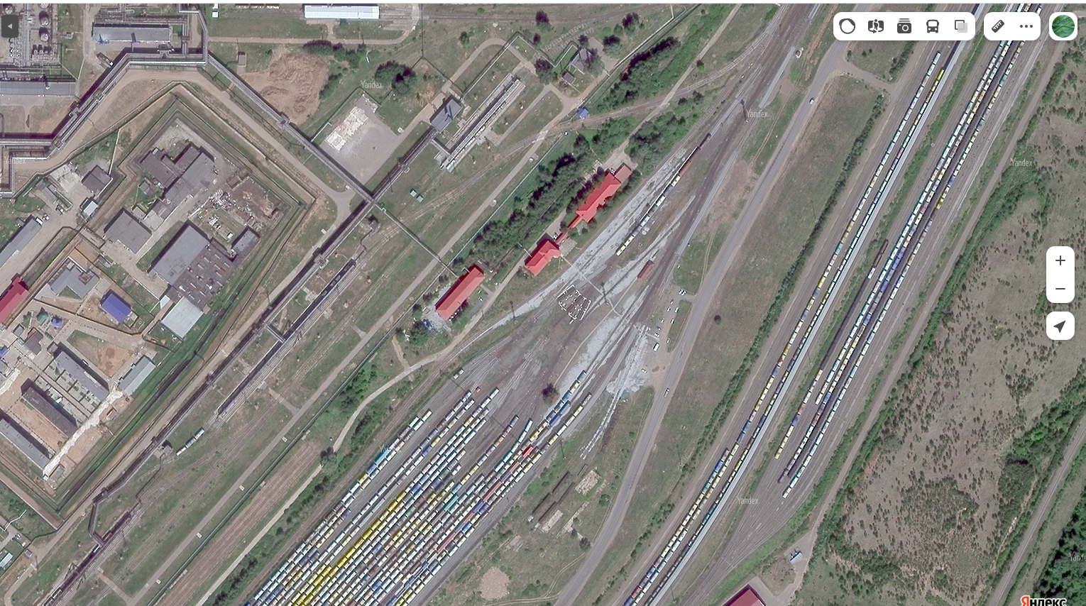

Адрес расположения: г. Нижнекамск, промзона, станция Биклянь
(55.594672 51.972525)

Организация-балансодержатель: Бугульминская дистанция сигнализации, централизации и блокировки – структурное подразделение Куйбышевской дирекции инфраструктуры – структурного подразделения Центральной дирекции инфраструктуры – филиала ОАО «РЖД».
Пункт в Реестре мест(площадок) накопления твердых коммунальных отходов на территории муниципального образования «город Нижнекамск» Нижнекамского муниципального района Республики Татарстан: 1.173.

- место (площадка) накопления ТКО

